PRUGIASCO

Idyllisches 3 1/2-Zi.Bergrustico zum Ausbauen

mit Garten in schöner, ruhiger Panoramalage ………………………………..……………………………………………..…………..………………..……..…..……..……….

idilliaco rustico di 3 1/2 locali da riattare

con giardino, soleggiata, tranquilla, panoramica

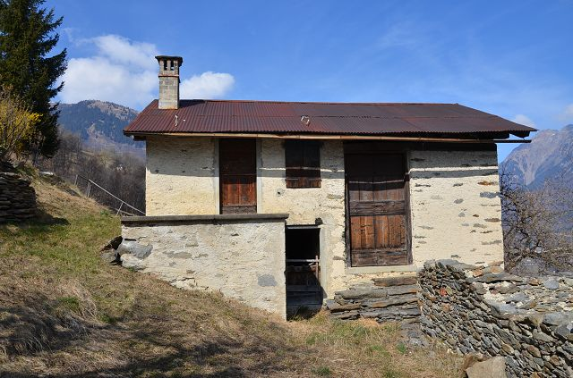

4180/3689

Fr. 80‘000.--

Eckdaten | Ausstattung

Wohnfläche: ca. 487 m2
Rustikale Fläche: ca. 100 m2
Klavier: 3
Bedingungen: muss nachgerüstet werden
Zweites Haus: ja
Wasser: ja, in der Nähe
Kanalisation: Klärgrube
Strom: Solar
Parken: neben dem Rustico
Standort | Umgebung

6723 Prugiasco, Negrentino

Region: Bleniotal
Lage: sehr ruhig und sonnig
Ausblick: wunderbarer Panoramablick
Einkaufen: in Aquila, Acquarossa
Öffentliche Verkehrsmittel: 1,6 km
Entfernung von der nächsten Stadt: 17 km
Entfernung von der Autobahn: 17 km

Beschreibung

Dieses 3-stöckige Bauernhaus inmitten der Natur befindet sich in sehr sonniger und ruhiger Lage oberhalb des Dorfes Prugiasco im Weiler Negrentino auf ca. 850 m/M.

Das Ferienhaus besteht aus 3 Etagen mit unabhängigen Eingängen. Das Ferienhaus muss komplett renoviert werden. Der baufällige Nebengebäude kann in eine Terrasse umgewandelt werden. Das vorläufige Renovierungsprojekt wäre ausführbar.

Von der Liegenschaft aus erstreckt sich ein atemberaubender Panoramablick auf die umliegenden Berge und in das Bleniotal.

Hier findet man die Ruhe eines romantischen Tals, inmitten unberührter Natur. Es können schöne Ausflüge zu Fuß oder mit dem Fahrrad unternommen werden. Das Skigebiet Nova Nara in Leontica ist 1.4 km von der Liegenschaft entfernt. Das Skigebiet Campo Blenio und das neue internationale Langlaufzentrum Campra sind in 20 Minuten zu erreichen. Im nahen Acquarossa entsteht ein Thermalbad.

Im Sommer ist das Rustico direkt mit dem Auto erreichbar mit Parkplatz auf dem Grundstück.
Im Winter kann Negrentino mit dem Auto bis zum Dorf Prugiasco erreicht werden, danach bei viel Schnee mit dem Schneemobil oder zu Fuß 1200 Meter weiter bis zur Liegenschaft.

Die Dörfer Acquarossa und Dongio mit seinen Geschäften sind 10 Minuten entfernt. Von Prugiasca aus verkehrt der Talbus bis zum Schnellzughalt nach Biasca. Die Autobahn A2 in Biasca ist in ca. 20 Minuten zu erreichen. Die Städte Lugano und Locarno mit ihren Seen sind weniger als eine Autostunde entfernt.

Highlights

- sehr sonnige und ruhige Lage mit herrlichem Panoramablick
- mit vorläufigem Restrukturierungsprojekt
- mit Garten und der Möglichkeit, eine Terrasse anzulegen
- nicht weit vom Skigebiet Nova Nara entfernt
- Zugang / Anbindung an öffentliche Verkehrsmittel

Ubicazione | Dintorni
Informazione sull’immobile

Spazio vitale: ca 487 m2
Superficie rustico: ca 100 m2
Piani: 3
Condizione: da riattare
Seconda casa: si, possibile
Acqua: si, nelle vicinanze
Canalizzazione: fosse settica
Elettricità: no, panello solare
Parcheggio: accanto al rustico

6723 Prugiasco, Negrentino

Regione: Valle di Blenio
Posizione: molto tranquilla e soleggiata
Vista: vista panoramica meravigliosa
Acquisti: ad Aquila, Acquarossa
Mezzi pubblici: 1.6 km
Distanza dalla città più vicina: 17 km
Distanza dall'autostrada: 17 km

Descrizione dell’immobile

Questo rustico di 3 piani immerso nella natura si trova in una posizione molto soleggiata e tranquilla sopra il paese di Prugiasco a circa 850 m sul livello del mare.

La proprietà comprende il rustico con diroccato e terreno nel piccolo nucleo di Negrentino. Il rustico è composto da 3 piani con ingressi indipendenti. Il rustico dev’essere completamente ristrutturato. Il diroccato può essere trasformato in una terrazza. Vi è il progetto di ristrutturazione preliminare già pronto da usare.

Qui si trova ancora la tranquillità di una romantica valle, in mezzo ad una natura intatta. Si possono intraprendere delle belle escursioni a piedi o con la bicicletta.
Dal rustico si gode di una vista panoramica mozzafiato sulle montagne circostanti e sulla vallata di Blenio.

In estate ci si può arrivare direttamente al Rustico con auto.
In inverno in caso di neve il rustico è raggiungibile con auto fino al paese di Prugiasco, dopo di che in caso di molta neve si prosegue con 1200 metri con motoslitta/racchette/ a piedi fino al rustico.

Il comprensorio sciistico di Nova Nara a Leontica - a 1.4 km dal rustico. Il comprensorio sciistico di Campo Blenio e il nuovo centro internazionale di sci di fondo di Campra sono a 20 minuti di distanza.

I paesi Acquarossa e Dongio con i suoi negozi è raggiungibile in 10 minuti di macchina. Da Prugiasca sono 30 minuti con il bus alla fermata della ferrovia a Biasca. L’autostrada A2 è raggiungibile in circa 20 minuti. Lugano e Locarno con i laghi sono raggiungibile in 50 minuti.
------------------------------------------------------------------------------------------------------------------
Highlights

- posizione molto soleggiata e tranquilla con vista panoramica meravigliosa
- con progetto di ristrutturazione preliminare
- con giardino e possibilità di creare una terrazza
- non lontano dal comprensorio sciistico di Nova Nara
- accesso / collegamento trasporti pubblici
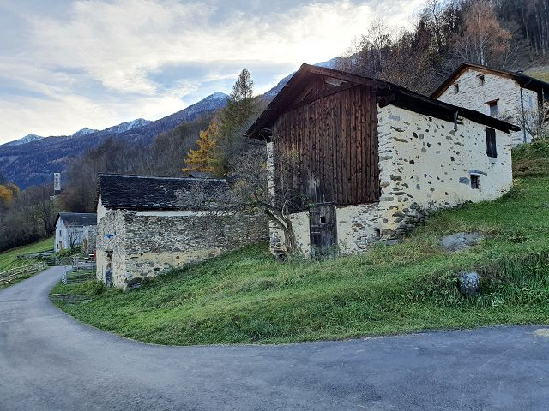

Rustico

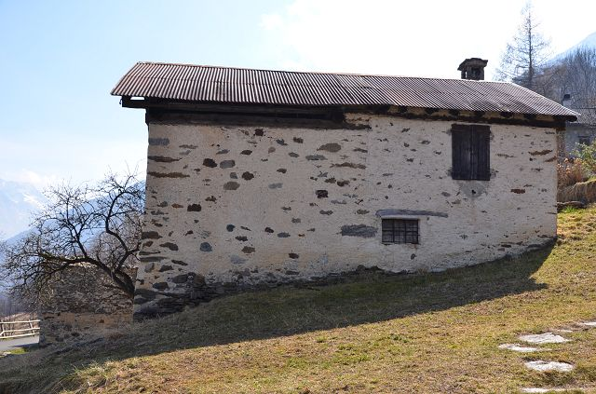

Rustico

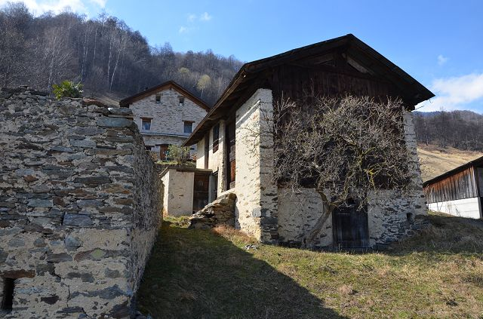

Rustico
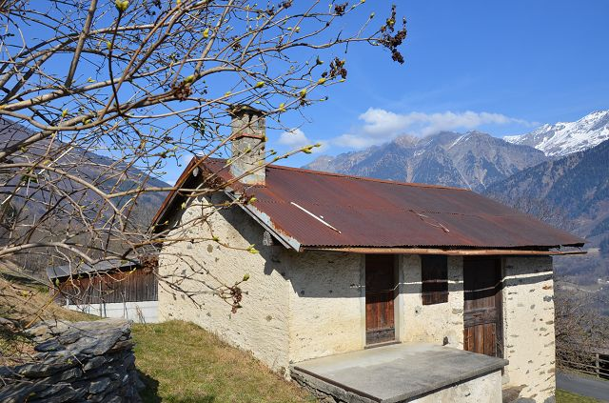

Rustico

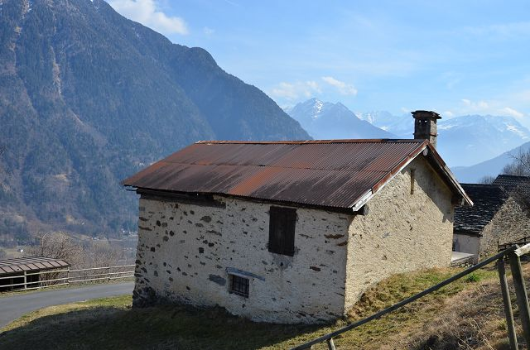

Rustico

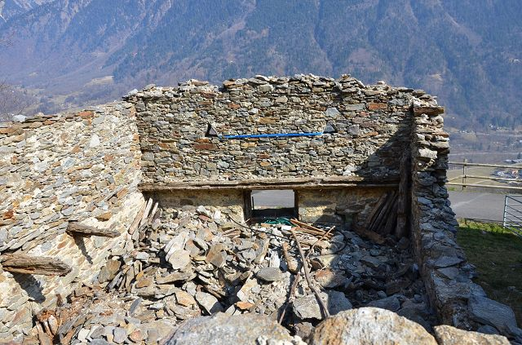

Rustico
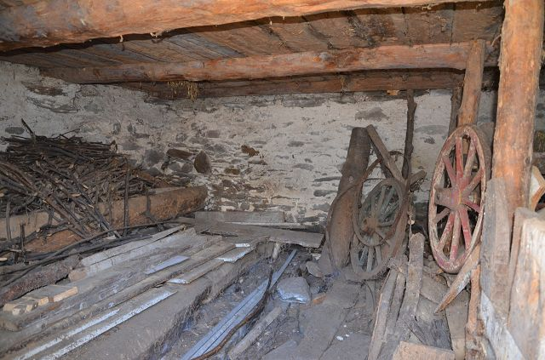

Innenbereich / interno

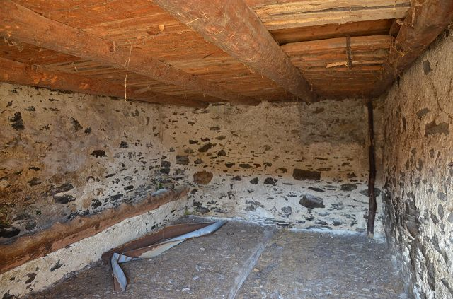

Innenbereich / interno

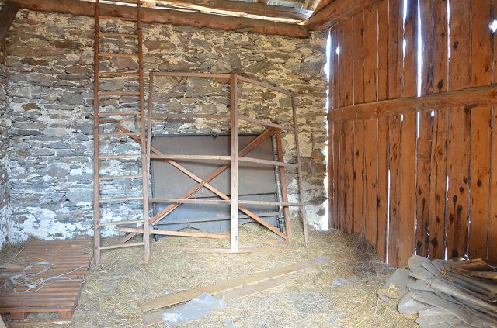
Innenbereich / interno
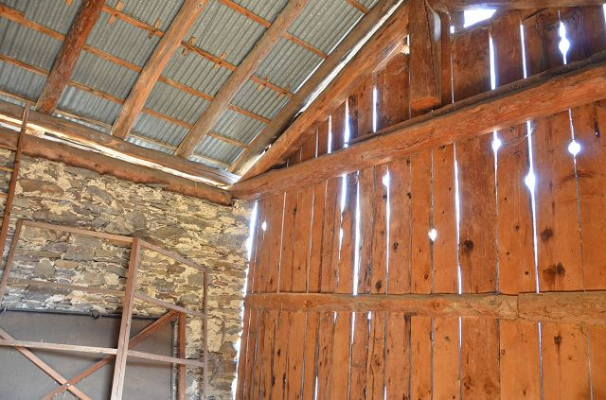

Innenbereich / interno

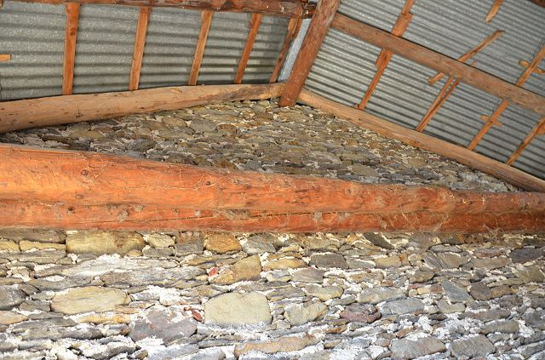

Innenbereich / interno

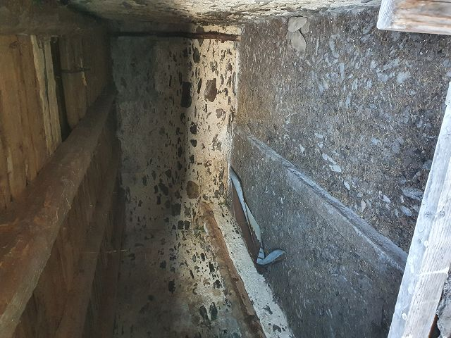

Innenbereich / interno
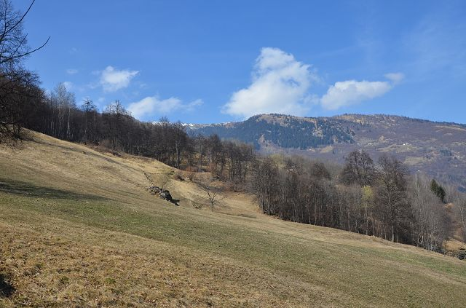

Ausblick / vista

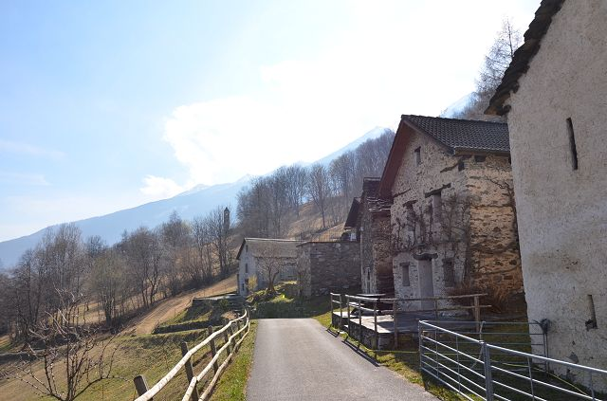

Negrentino

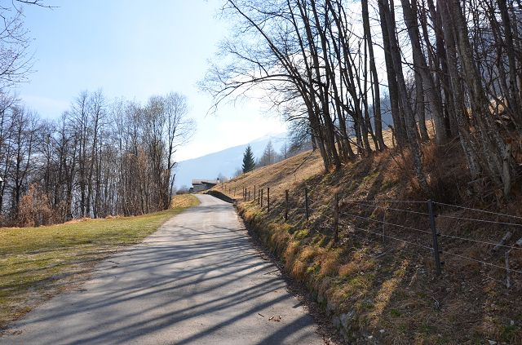

Zufahrt / strada
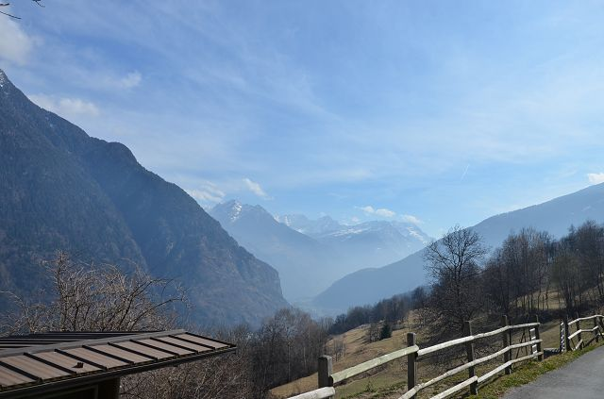

Ausblick / vista

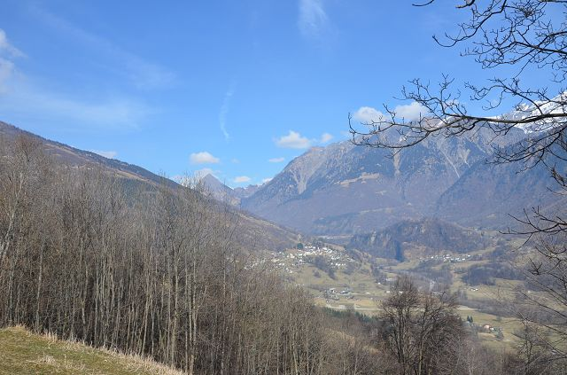

Ausblick / vista

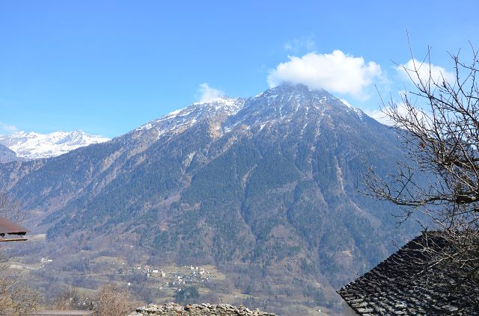

Ausblick / vista
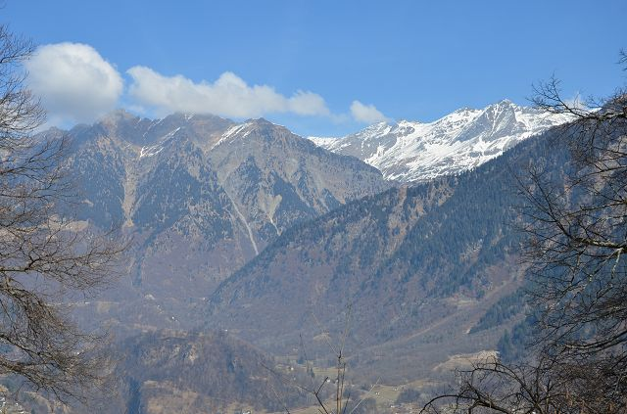

Ausblick / vista

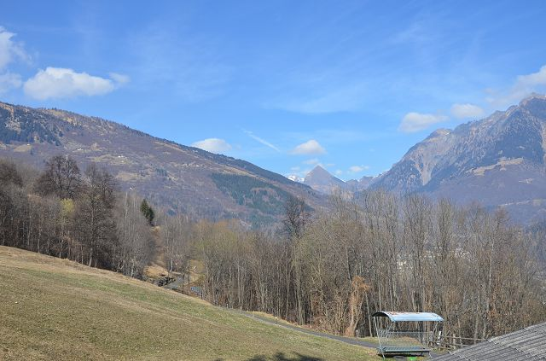

Ausblick / vista

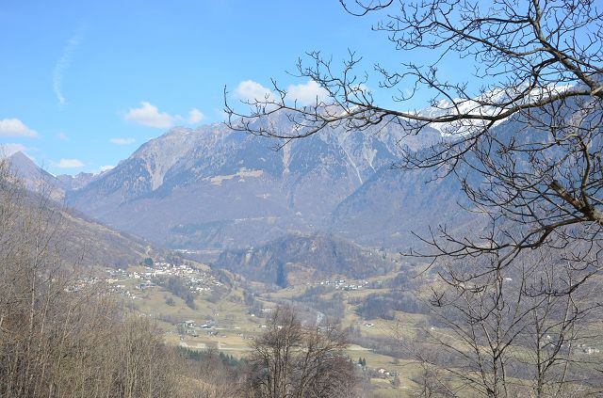

Garten / giardino Ausblick / vista
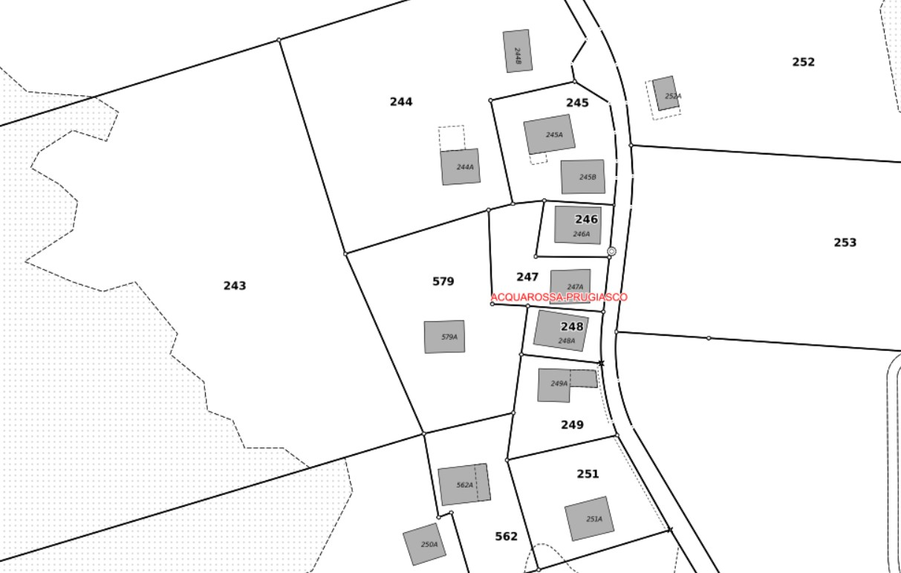

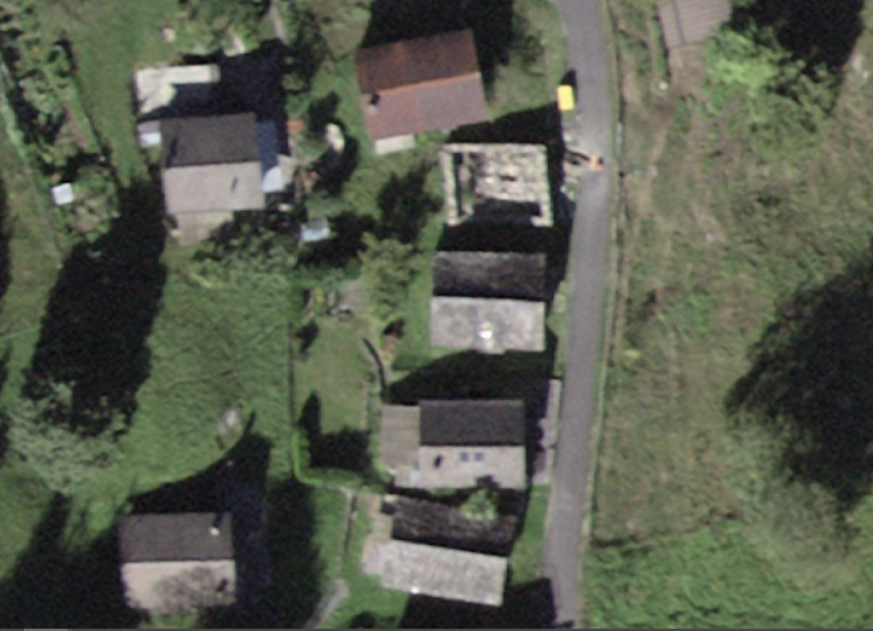

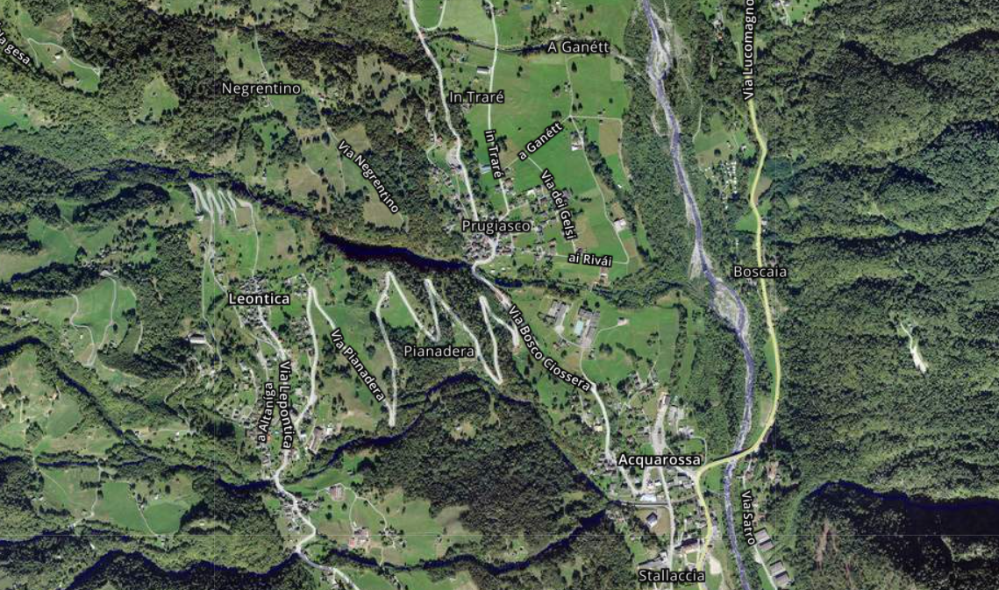

TICINO | Prugiasco

